Activités du mois de novembre 2022
Date | Activité | Prix | Où ? À quelle heure ? | Pour qui ?
Vendredi  4 novembre | 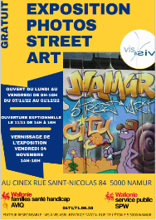  Vernissage de l’expo photos de Vis à Vis | Gratuit | Au Cinex  (rue Saint-Nicolas, 84)  de 14h à 16h | Les personnes intéressées par l’exposition
Mardi  8 novembre | Évasions  Balade  « Histoire de la Citadelle »  contée par Clarisse | 2 € | À Vis à Vis  de 13h30 à 15h30 | Inscription obligatoire auprès de  Delphine ou Murielle
Mardi  22 novembre | 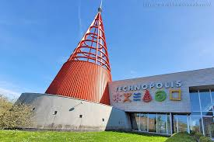  Visite de « Technopolis » | Environ 40€  (train + bus + prix de l’entrée) | À l’entrée de la gare de Namur  à 8h20 | Les personnes inscrites  à l’activité
Mardi  20 décembre | Dîner de Noël  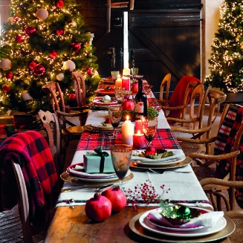  ! nombre de places limité ! | 45€  (Si possible  économisez  15-20 €  Par mois) | Au restaurant  « Perron de l’Ilon »  Rendez-vous  devant Vis à Vis  à 11h45 | Inscription obligatoire auprès d’Auriane ou Marie avant le 5 décembre  Attention !  Quand vous vous inscrivez, vous devez donner votre choix de menu  Le menu se trouve à la page suivante

Menu repas de Noël
Entrées :
- Brochette de scampis, mâche et chicons, vinaigrette aux agrumes
Ou
- Feuilleté croustillant aux pleurotes rôties, chips de lard fermier
Plats :
- Filet de canette, griottes et crémeux de patates douces
Ou
- Saumon mi-cuit, chicons, brocoli, carottes et bouillon safrané

Desserts :
- Fromages affinés de Maître Corbeau
Ou
- Moelleux chocolat, caramel beurre salé

Boissons :
A l’apéritif : Un cava ou un jus de pomme
Pendant le repas : Eau plate et pétillante - une bouteille de vin pour 3 - buffet café ou thé en fin de repas

